АРХИТЕКТУРНО-СТРОИТЕЛЬНЫЙ ИНСТИТУТ
Дизайн предметно-пространственной среды квартиры
Кафедра: Архитектура
Исполнитель: Ли Хайбо, ст. гр. АС-332
Научный руководитель: доцент кафедры архитектуры ЮУрГУ, Финаева Ольга Владимировна.

Квартира расположена на Второй кольцевой дороге Пекина, в окружении торговых центров, больниц, школ и банков. Квартира имеет площадь 64 м² и имеет спальню, кухню, ванную комнату и комнату для киберспорта. Житель — 22-летний парень, работающий в строительной компании, наслаждающийся разнообразными условиями жизни в современном мегаполисе и все более открытый для новой среды.
Отражая эту веру в элементы дизайна во всем интерьере, квартира была спроектирована, прежде всего для того, чтобы подчеркнуть дух развлечений. Обилие произведений искусства, висящих на стенах, и мебель, а также сочетание новых и антикварных предметов, объединяющих уже полюбившиеся находки с новыми приобретениями, гарантируя, что каждое пространство представляет собой уникальное сочетание форм и текстуры.
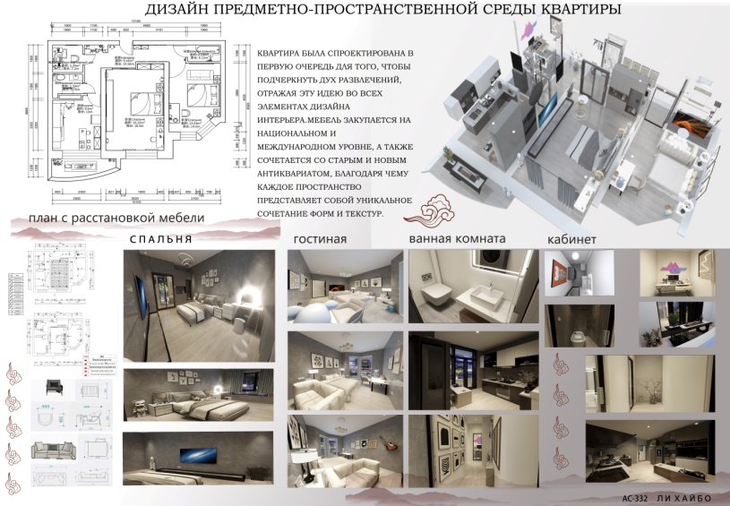
Входная зона — это два коридора, полные современной литературы и искусства. Простая бетонная отделка используется в качестве визуальных элементов для поддержания визуальной ясности и формальной ясности. Широкие окна обеспечивают привнесение внешнего в помещение, визуально усиливающее ощущение простора, естественного света и текучести пространства. На кухне соседствуют европейские классические настенные панели и современные люстры. Старая мраморная поверхность и высокотехнологичная современная посуда дополняют друг друга. Медные ретро-светильники и модный темно-серый язык создают сильный эффект. Спальня вдохновлена традиционной китайской архитектурой утрамбованных земляных стен. Древние использовали местную почву в качестве сырья для строительства земляных зданий, которые гармонируют с природой. Работа раскрывает свои геометрические эстетические особенности. В совокупности квартира отвечает различным потребностям и образу жизни одиноких жителей и является стремлением к лучшей жизни.

